Жил-был царь. У него был один сын. Когда царевич был мал, то мамки и няньки его прибаюкивали:– Баю-баю, Иван-царевич! Вырастешь большой, найдёшь себе невесту: за тридевять земель, в тридесятом государстве сидит в башне Василиса Кирбитьевна – из косточки в косточку мозжечок переливается.Минуло царевичу пятнадцать лет, стал у отца проситься поехать поискать свою невесту.– Куда поедешь? Ты ещё слишком мал!– Нет, батюшка! Когда я мал был, мамки и няньки меня прибаюкивали и сказывали, где живёт моя невеста. А теперь я поеду её разыскивать.Отец благословил его и дал знать по всем государствам, что сын его Иван-царевич поехал за невестою.

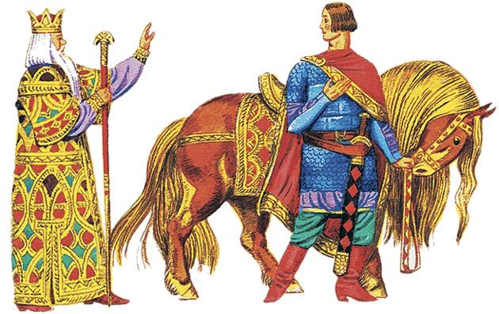
Вот приезжает царевич в один город, отдал убрать свою лошадь, а сам пошёл по улицам погулять. Идёт и видит – на площади человека кнутом наказывают.– За что, – спрашивает, – вы его кнутом бьёте?– А за то, – говорят, – что задолжал он одному именитому купцу десять тысяч, да в срок не выплатил. А кто его выкупит, у того Кощей Бессмертный жену унесёт.Вот царевич подумал-подумал и прочь пошёл. Погулял по городу, выходит опять на площадь, а того человека всё бьют. Жалко стало Иван-царевичу, и решился он его выкупить.«У меня, – думает, – жены нету, отнять у меня некого».Заплатил десять тысяч и пошёл домой. Вдруг бежит за ним тот самый человек, которого он выкупил, и кричит ему:– Спасибо, Иван-царевич! Если б ты меня не выкупил, ввек бы не достал своей невесты. А теперь я помогу. Купи мне скорее лошадь и седло!Царевич купил ему и лошадь, и седло, и спрашивает:– А как твоё имя?– Меня зовут Булат-молодец.Сели они на коней и поехали в путь-дорогу. Как только приехали в тридесятое государство, говорит Булат-молодец:– Ну, Иван-царевич, прикажи купить да нажарить кур, уток, гусей, чтоб всего было довольно! А я пойду твою невесту доставать. Да смотри: всякий раз, как я забегу к тебе, ты режь у любой птицы правое крылышко и подавай-ка на тарелочке.Пошёл Булат-молодец прямо к высокой башне, где сидела Василиса Кирбитьевна. Бросил полегоньку камушком и сломил у башни золочёный верх. Прибегает к Ивану-царевичу, говорит ему:– Что ты спишь? Подавай курицу.Тот отрезал правое крылышко и подал на тарелочке. Булат-молодец взял тарелочку, побежал к башне и закричал:– Здравствуйте, Василиса Кирбитьевна! Иван-царевич приказал кланяться и просил меня отдать вам эту курочку.Она испугалась, сидит – ничего не говорит. А он сам за неё отвечает:– Здравствуй, Булат-молодец! Здоров ли Иван-царевич?– Слава Богу, здоров!– А что же ты, Булат-молодец, стоишь? Возьми ключик, отопри шкапчик, выпей рюмку водочки и ступай с Богом.Прибегает Булат-молодец к Ивану-царевичу.– Что сидишь? – говорит. – Подавай утку.Тот отрезал правое крылышко, подал на тарелочке. Булат взял тарелочку и понёс к башне.– Здравствуйте, Василиса Кирбитьевна! Иван-царевич приказал кланяться и прислал вам эту уточку.Она сидит – ничего не говорит. А он сам за неё отвечает:– Здравствуй, Булат-молодец! Здоров ли царевич?– Слава Богу, здоров!– А что же ты, Булат-молодец, стоишь? Возьми ключик, отопри шкапчик, выпей рюмочку и ступай с Богом.Прибегает Булат-молодец домой и опять говорит Ивану-царевичу:– Что сидишь? Подавай гуся.Тот отрезал правое крылышко, положил на тарелочку и отдал ему. Булат-молодец взял и понёс к башне.– Здравствуйте, Василиса Кирбитьевна! Иван-царевич приказал кланяться и прислал вам гуся.Василиса Кирбитьевна тотчас берёт ключ, отпирает шкап и подаёт ему рюмку водочки. Булат-молодец не берётся за рюмку, а хватает девицу за правую руку. Вывел её из башни, посадил к Ивану-царевичу на лошадь, и поскакали они, добрые молодцы, с душой красной девицей во всю конскую прыть.Поутру встаёт-просыпается царь Кирбит, видит, что у башни верх сломан, а дочь его похищена, сильно разгневался и приказал послать погоню по всем путям и дорогам.Много ли, мало ли ехали наши витязи – Булат-молодец снял со своей руки перстень, спрятал его и говорит:– Поезжай, Иван-царевич, а я назад ворочусь, поищу перстень.Василиса Кирбитьевна начала его упрашивать:– Не оставляй нас, Булат-молодец! Хочешь, я тебе свой перстень подарю?Он отвечает:– Никак нельзя, Василиса Кирбитьевна! Моему перстню цены нет – мне дала его родная матушка. Как давала – приговаривала: «Носи – не теряй, мать не забывай!»Поскакал Булат-молодец назад и повстречал на дороге погоню. Он тотчас всех перебил, оставил только единого человека, чтоб было кому царя повестить, а сам поспешил нагнать Ивана-царевича.Много ли, мало ли они ехали – Булат-молодец запрятал свой платок и говорит:– Ах, Иван-царевич, я платок потерял. Поезжайте вы путём-дорогою, я вас скоро опять нагоню.Повернул назад, отъехал несколько вёрст и повстречал погоню вдвое больше. Перебил всех и вернулся к Ивану-царевичу. Тот спрашивает:– Нашёл ли платок?– Нашёл.Настигла их тёмная ночь, раскинули они шатёр. Булат-молодец лёг спать, а Ивана-царевича на караул поставил и говорит ему:– Каков случай – разбуди меня!Тот стоял, стоял, утомился, начал клонить его сон, он присел у шатра и заснул.Откуда ни взялся Кощей Бессмертный – унёс Василису Кирбитьевну.На заре очнулся Иван-царевич. Видит, нет его невесты, и горько заплакал. Просыпается и Булат-молодец, спрашивает его:– О чём плачешь?– Как мне не плакать? Кто-то унёс Василису Кирбитьевну.– Я же тебе говорил – стой на карауле! Это дело Кощея Бессмертного. Поедем искать.Долго-долго они ехали, смотрят – два пастуха стадо пасут.– Чьё это стадо?Пастухи отвечают:– Кощея Бессмертного.Булат-молодец и Иван-царевич расспросили пастухов: далеко ль Кощей живёт, как туда проехать, когда они со стадом домой ворочаются и куда его запирают? Потом слезли с лошадей, уговорились с пастухами, нарядились в их платье и погнали стадо домой. Пригнали и стали у ворот.У Ивана-царевича был на руке золотой перстень – Василиса Кирбитьевна ему подарила, а у Василисы Кирбитьевны была коза – молоком от той козы она и утром и вечером умывалась. Прибежала девушка с чашкою, подоила козу и несёт молоко. А Булат-молодец взял у царевича перстень и бросил в чашку.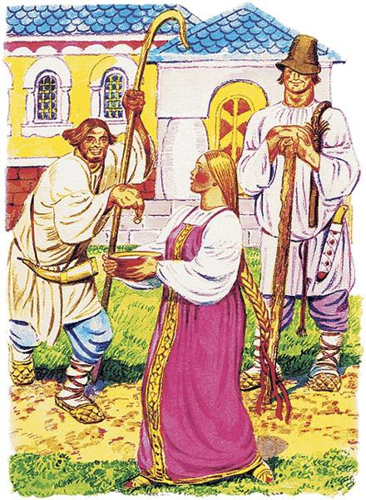– Э, голубчики, – говорит девушка, – вы озорничать стали!Приходит к Василисе Кирбитьевне и жалуется:– Нниче [сегодня, теперь.] пастухи над нами насмехаются, бросили в молоко перстень!Та отвечает:– Оставь молоко, я сама процежу.Стала цедить, увидала свой перстень и велела послать к себе пастухов. Пастухи пришли.– Здравствуйте, Василиса Кирбитьевна! – говорит Булат-молодец.– Здравствуй, Булат-молодец! Здравствуй, царевич! Как вас Бог сюда занёс?– За тобой, Василиса Кирбитьевна, приехали. Нигде Кощей от нас не скроется: хоть на дне моря – и то отыщем!Она их за стол усадила, всякими яствами [еда, кушанье] накормила и винами напоила. Говорит ей Булат-молодец:– Как приедет Кощей с охоты, расспроси, Василиса Кирбитьевна, где его смерть. А теперь не худо нам спрятаться.Только гости успели спрятаться, прилетает с охоты Кощей Бессмертный.– Фу-фу! – говорит. – Прежде русского духу слыхом было не слыхать, видом не видать, а нониче русский дух воочью является, в уста бросается.Отвечает ему Василиса Кирбитьевна:– Сам ты по Руси налетался, русского духу нахватался, так он тебе и здесь чудится!Кощей пообедал и лёг отдыхать. Пришла к нему Василиса Кирбитьевна, стала спрашивать:– Насилу дождалась тебя. Уж не чаяла в живых увидать – думала, что тебя лютые звери съели!Кощей засмеялся:– Эх ты! Волос долог, да ум короток. Разве могут меня лютые звери съесть?– Да где ж твоя смерть?– Смерть моя в голике [берёзовый веник без листьев], под порогом валяется.Улетел Кощей, Василиса Кирбитьевна побежала к Ивану-царевичу. Спрашивает её Булат-молодец:– Ну, где смерть Кощеева?– В голике берёзовом, что под порогом валяется.– Нет! Надо расспросить его получше.Василиса Кирбитьевна тотчас придумала: взяла голик, вызолотила, разными лентами украсила и положила на стол. Вот прилетел Кощей Бессмертный, увидал на столе вызолоченный голик и спрашивает, зачем это.– Как же можно, – отвечала Василиса Кирбитьевна, – чтоб твоя смерть под порогом валялась. Пусть лучше на столе лежит!– Ха-ха-ха! Волос длинен, да ум короток. Разве здесь моя смерть?– А где же?– Моя смерть в козле запрятана.Василиса Кирбитьевна, как только Кощей на охоту уехал, взяла убрала козла лентами да бубенчиками, а рога ему вызолотила. Кощей увидал, опять рассмеялся:– Волос длинен, да ум короток. Моя смерть далече. На море на океане есть остров, на том острове дуб стоит, под дубом сундук зарыт, в сундуке – заяц, в зайце – утка, в утке – яйцо, а в яйце – моя смерть!Сказал и улетел. Василиса Кирбитьевна пересказала всё это Булату-молодцу да Ивану-царевичу. Они взяли с собой запасу и пошли отыскивать Кощееву смерть.Долго ли, коротко ли шли, запас весь приели и начали голодать. Попадается им собака со щенятами.– Я её убью, – говорит Булат-молодец, – нам есть больше нечего.– Не бей меня, – просит собака, – не делай моих деток сиротами. Я тебе сама пригожусь!– Ну, Бог с тобой!Идут дальше – сидит на дубу орёл с орлятами. Говорит Булат-молодец:– Я убью орла.Отвечает орёл:– Не бей меня, не делай моих деток сиротами. Я тебе сам пригожусь!– Так и быть, живи на здоровье!Подходят к океан-морю широкому. На берегу рак ползёт. Говорит Булат-молодец:– Я его пришибу!А рак:– Не бей меня, добрый молодец! Во мне корысти не много, хоть съешь – сыт не будешь. Придёт время – я сам тебе пригожусь!– Ну, ползи с Богом! – сказал Булат-молодец.Он посмотрел на море, увидал рыбака в лодке и крикнул:– Причаливай к берегу!Рыбак подал лодку. Иван-царевич да Булат-молодец сели и поехали к острову. Добрались до острова и пошли к дубу. Булат-молодец ухватил дуб могучими руками и с корнем вырвал. Достал из-под дуба сундук, открыл его – из сундука заяц выскочил и побежал что есть духу.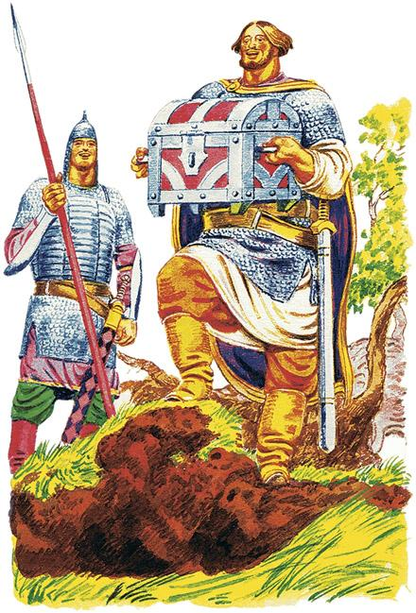– Ах, – вымолвил Иван-царевич, – если б да собака была, она б зайца поймала!Глядь – а собака уж тащит зайца. Булат-молодец взял его да и разорвал. Из зайца вылетела утка и высоко поднялась в поднебесье.– Ах, – вымолвил Иван-царевич, – если б на эту пору да орёл был, он бы утку поймал!А орёл уж несёт утку. Булат-молодец разорвал утку – из утки выкатилось яйцо и упало в море.– Ах, – сказал царевич, – если б рак его вытащил!А рак уж ползёт, яйцо тащит. Взяли они яйцо, приехали к Кощею Бессмертному, ударили его тем яйцом в лоб – он тотчас растянулся и умер.Брал Иван-царевич Василису Кирбитьевну, и поехали в дорогу. Ехали, ехали, настигла их тёмная ночь. Раскинули шатёр, Василиса Кирбитьевна спать легла. Говорит Булат-молодец:– Ложись и ты, царевич, а я буду на часах стоять.В глухую полночь прилетели двенадцать голубиц, ударились крыло в крыло и сделались двенадцать девиц.– Ну, Булат-молодец да Иван-царевич, убили вы нашего брата Кощея Бессмертного, увезли нашу невестушку Василису Кирбитьевну, не будет и вам добра. Как приедет Иван-царевич домой, велит вывести свою собачку любимую. Она вырвется у псаря и разорвёт царевича на мелкие части. А кто это слышит да ему скажет, тот по колена будет каменный!Поутру Булат-молодец разбудил царевича и Василису Кирбитьевну, собрались и поехали в путь-дорогу.Настигла их вторая ночь. Раскинули они шатёр в чистом поле. Опять говорит Булат-молодец:– Ложись спать, Иван-царевич, а я буду караулить.В глухую полночь прилетели двенадцать голубиц, ударились крыло в крыло, и стало двенадцать девиц.– Ну, Булат-молодец да Иван-царевич, убили вы нашего брата Кощея Бессмертного, увезли нашу невестушку Василису Кирбитьевну, не будет и вам добра: как приедет Иван-царевич домой, велит вывести своего любимого коня, на котором сызмала привык кататься. Конь вырвется у конюха и убьёт царевича до смерти. А кто это слышит да ему скажет, тот будет по пояс каменный!Настало утро, опять поехали.Настигла их третья ночь. Разбили они шатёр и остановились ночевать в чистом поле.Говорит Булат-молодец:– Ложись спать, Иван-царевич, а я караулить буду.В глухую полночь прилетели двенадцать голубиц, ударились крыло в крыло, и стало двенадцать девиц.– Ну, Булат-молодец да Иван-царевич, убили вы нашего брата Кощея Бессмертного, увезли нашу невестушку Василису Кирбитьевну, да и вам добра не нажить: как приедет Иван-царевич домой, велит вывести свою любимую корову, от которой сызмала молочком питался, она вырвется у скотника и поднимет царевича на рога. А кто нас видит и слышит да ему скажет, тот весь будет каменный!Сказали, обернулись голубицами и улетели.Поутру проснулся Иван-царевич с Василисой Кирбитьевной и отправились в дорогу.Приехал царевич домой, женился на Василисе Кирбитьевне и спустя день или два говорит ей:– Хочешь, я покажу тебе мою любимую собачку? Когда я был маленький, всё с ней забавлялся.Булат-молодец взял свою саблю, наточил остро-остро и стал у крыльца.Вот ведут собачку. Она вырвалась у псаря, прямо на крыльцо бежит, а Булат-молодец махнул саблею и разрубил её пополам.Иван-царевич на него разгневался, да за старую службу промолчал – ничего не сказал.На другой день приказал он вывесть своего любимого коня. Конь перервал аркан, вырвался у конюха и скачет прямо на царевича. Булат-молодец отрубил коню голову.Иван-царевич ещё пуще разгневался, но Василиса Кирбитьевна сказала:– Если б не он, – говорит, – ты б меня никогда не достал!На третий день велел Иван-царевич вывесть свою любимую корову. Она вырвалась у скотника и бежит прямо на царевича. Булат-молодец отрубил и ей голову.Тут Иван-царевич так озлобился, что никого и слушать не стал. Приказал позвать палача и немедленно казнить Булата-молодца.– Ах, Иван-царевич! Коли ты хочешь меня палачом казнить, так лучше я сам умру. Позволь только три речи сказать…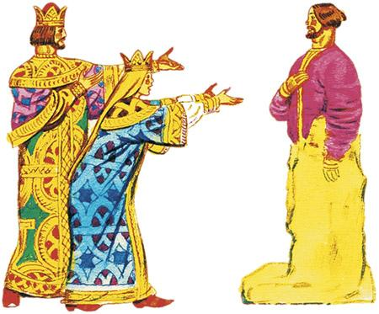Рассказал Булат-молодец про первую ночь, как в чистом поле прилетали двенадцать голубиц и что ему говорили – и тотчас окаменел по колена. Рассказал про другую ночь – и окаменел по пояс. Тут Иван-царевич начал его упрашивать, чтоб до конца не договаривал. Отвечает Булат-молодец:– Теперь всё равно – наполовину окаменел, так не стоит жить!Рассказал про третью ночь и оборотился весь в камень.Иван-царевич поставил его в особой палате и каждый день стал ходить туда с Василисой Кирбитьевной да горько плакаться.Много прошло годов. Раз как-то плачет Иван-царевич над каменным Булатом-молодцом и слышит – из камня голос раздаётся:– Что ты плачешь? Мне и так тяжело!– Как мне не плакать? Ведь я тебя загубил.И тут пала горючая слеза Ивана-царевича на каменного Булата-молодца. Ожил он. Иван-царевич с Василисой Кирбитьевной обрадовались и на радостях задали пир на весь мир. На том пиру и я был, мёд и вино пил, по усам текло, в рот не попало, на душе пьяно и сытно стало.

